**台北市立松山高級中學 107學年度第一學期 第二次期中考 二年級社會組**

**基礎化學(二)試題卷 適用班級：201~206 考試範圍：2-1~3-2 二年 班座號 姓名**

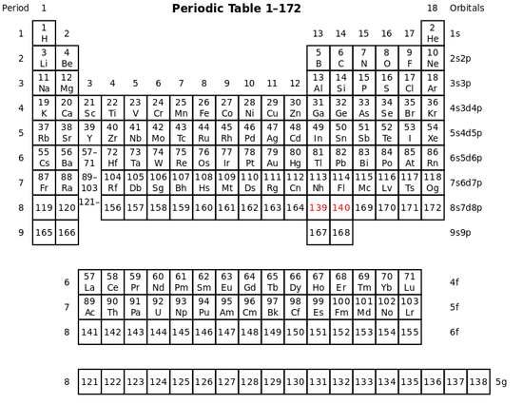

**(上圖為簡單的週期表，提供作答參照使用，元素上方數字，表示原子序)**

**一、單選題，共25題，每題4分，共100分**

1. 分子式　C5H8　可為哪些類別的化合物？

(Ａ) 炔類、芳香烴　(Ｂ) 二烯、環烯　(Ｃ) 環烷、烯類　 (Ｄ) 二烯、環炔。

1. 石墨與鑽石是屬於下列何者？

(Ａ) 同素異形體　(Ｂ) 同分異構物　(Ｃ) 同系物 (Ｄ) 同位素。

1. 離子固體一般具有下列哪些特性？

(Ａ) 常溫、常壓下為液體　 (Ｂ) 熔點高　

(Ｃ) 常溫、常壓下為熱電的良導體　(Ｄ) 具延性與展性。

1. 下列哪一組均為分子物質？

(Ａ) NO2、HBr、CO　 (Ｂ) NaOH　、NH3、F2　

(Ｃ)　CuSO4、H2O、CH4　(Ｄ)　 CO2、BaCl2、NH4Cl。

1. 以下為三種物質之特性：(甲)紅色晶體，有延性與展性，固態及熔融態可導電；(乙)白色晶體，可溶於水，其水溶液不導電；(丙)白色晶體，無延性與展性，固態時不導電，熔融態及其水溶液可導電。則下列何者可能為此三種物質？

(Ａ) (甲)—銅；(乙)—氯化鈉；(丙)—葡萄糖　

(Ｂ) (甲)—銅；(乙)—葡萄糖；(丙)—氯化鈉　

(Ｃ) (甲)—紅糖；(乙)—氯化鈉；(丙)—碘化鉀　

(Ｄ) (甲)—紅糖；(乙)—二氧化矽；(丙)—碘化鉀。

1. 同種原子間，可以形成何種化學鍵？

(Ａ)　只有離子鍵　(Ｂ)只有金屬鍵　(Ｃ)金屬鍵或共價鍵　　(Ｄ)金屬鍵或離子鍵。

1. 有關於烯與炔類的敘述，何者正確？

(Ａ)　乙炔、丙炔都是直線分子　 (Ｂ) 乙烯、丙烯都是平面分子

(Ｃ)丙烯為植物賀爾蒙，能催熟水果　　(Ｄ) 乙炔氧焰的溫度極高，可以焊接金屬。

1. 下列何者具有順反異構物？

(Ａ) 　2-甲基丙烯 (Ｂ) 1,2-二甲基丁烷 (Ｃ) 1,2-二甲基環丙烷 (Ｄ) 1,3-丁二炔。

1. 下列物質的導電度大小順序為何？

(Ａ) 銅 >鑽石>硫 (Ｂ) 銅 >石墨>硫 (Ｃ) 硫>銅>鑽石　 (Ｄ) 石墨>銅>硫。

1. 詹姆斯為了升學考做了化學筆記，下列有關於筆記的內容，何者**有誤**？

(Ａ) 鑽石跟石墨硬度比較： 鑽石>石墨

(Ｂ) 乾冰(CO2)與二氧化矽(SiO2)熔點比較：乾冰(CO2) <二氧化矽(SiO2)

(Ｃ) 鑽石、石墨以及乾冰(CO2)都是網狀固體，二氧化矽(SiO2)是分子物質

(Ｄ) 鑽石、石墨、二氧化矽(SiO2)以及乾冰(CO2)均是由共價鍵結合。

1. 下列有關乙烷、乙烯和乙炔之敘述，何者正確？

(Ａ) 碳-碳鍵長：乙炔＞乙烯＞乙烷　(Ｂ) 碳-碳鍵長：乙烯＞乙炔＞乙烷　

(Ｃ) 碳-碳鍵能：乙炔＞乙烯＞乙烷　(Ｄ) 碳-碳鍵能：乙烷＞乙烯＞乙炔。

1. 下列哪些物質為離子化合物，且含有共價鍵？

(Ａ) MgCl2(S)　(Ｂ)KNO3(S)　(Ｃ)CHCl3(g)　　(Ｄ)K2O(S) 。

1. 小智一行人到達了台北市，為了省錢想在河堤邊露營渡過一晚，要煮晚餐時發現罐裝瓦斯已經用光了，於是請小火龍去超商購買，請問罐裝瓦斯的主要成分是？

(Ａ) 甲烷　(Ｂ) 乙烷　(Ｃ) 丙烷　(Ｄ) 丁烷 。

1. 志龍、勝利、勝賢、太陽四個人，做了物質導電性的測試實驗，則何者實驗結果**錯誤**？

(Ａ) 志龍測得HCl( **l** )可導電　 (Ｂ) 勝利測得NaCl(s) 不可導電

(Ｃ) 勝賢C6H12O6(aq) 不可導電　 (Ｄ) 太陽NaOH( **l** )可導電 。

1. 正在讀有機化合物章節的知恩，當讀到同系物的時候，不小心打翻了咖啡，結果舉例的部分被咖啡漬弄髒看不清楚，以下何者可能是此段舉例的同系物？

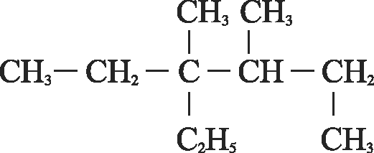(Ａ) 甲基環丙烷、乙基環丙烷　 (Ｂ) 正戊烷、環戊烷

(Ｃ) 一氧化碳、二氧化碳　　 (Ｄ)乙烯、乙炔 。

1. 右圖結構式的IUPAC之名稱應為何者？

(Ａ) 1,2,3-三甲基-3-乙基己烷　 (Ｂ) 3,4-二甲基-3-乙基己烷　

(Ｃ) 3,4-二甲基-4-乙基己烷　 (Ｄ) 2,2-二乙基-3-甲基戊烷。

1. 下列各化合物中，何者之熔點最低？

(背面尚有試題)

(Ａ)正庚烷　(Ｂ)正戊烷　(Ｃ)丙烷　(Ｄ)甲烷。

1. 請利用路易斯結構式判斷，下列何者所含有的孤對電子最多？

(Ａ) Cl2　(Ｂ) 　C2H6　　(Ｃ)　 NH3　(Ｄ)　HF　。

1. 下列各項有機化合物的命名，何者正確？

(Ａ) 2-甲基-2-丁炔　 (Ｂ) 環-2-己烯　

(Ｃ) 3,3-二甲基-1-丁烯　(Ｄ) 4-甲基-3-戊烯。

1. 糊塗的泰妍不小心將課堂筆記抄寫太亂，導致他分不清楚哪組化合物是同分異構物，請協助他找出下列組合中互為同分異構物的化合物？

(Ａ) 　CH3CH2CH3　和　CH3CH(CH3)2　 (Ｂ) 甲醇、乙醇　

(Ｃ) 　CH3CH2CH3　和　CH3CH＝CH2　 (Ｄ) 　CH2＝CHCH2CH3　和　CH3CH＝CHCH3。

1. 大多數的分子，都遵守八隅體法則，下列四種分子中：BF3、CO、CF4、NO2，不符合八隅體法則的有幾種？

(Ａ) 1　(Ｂ) 2　(Ｃ)　 3　(Ｄ) 4 種。

1. 下列有關離子晶體與金屬晶體之敘述，何者正確？

|  |  |  |
| --- | --- | --- |
| 選項 | 離子晶體 | 金屬晶體 |
| (Ａ) | 陰離子與陽離子之靜電引力產生離子鍵 | 價電子與金屬陽離子間之引力產生金屬鍵 |
| (Ｂ) | 固態不導電，熔融態可導電 | 導電度隨溫度之增加而增加 |
| (Ｃ) | 離子鍵強，故熔點高，質地堅硬不易碎 | 金屬鍵鍵能約等於離子鍵鍵能 |
| (Ｄ) | 不具方向性 | 具方向性 |

1. 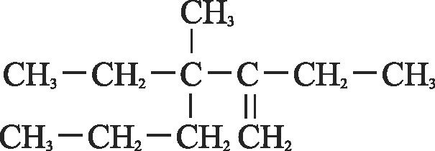右圖烯烴主鏈中的碳原子數應為下列何者？

(Ａ)　8　(Ｂ)　7　(Ｃ)　6　(Ｄ)　5。

1. C7H16的異構物中，主鏈為　5　個　C　的異構物數目為若干種？

(Ａ)　7　(Ｂ)　6　(Ｃ)　5　(Ｄ)　4 種。

1. 熊仔閱讀化學課本，書上有一段內容是這樣：「週期表有A族以及B族元素，A族元素的族數與價電子數相同」，根據此段內容，下列哪個原子具有八個價電子？

(Ａ)　 He　(Ｂ)　Mg　(Ｃ)Ne　(Ｄ)　F 。

**※試題到此結束**

**解答**

|  |  |  |  |  |  |  |  |  |  |
| --- | --- | --- | --- | --- | --- | --- | --- | --- | --- |
| **1** | **2** | **3** | **4** | **5** | **6** | **7** | **8** | **9** | **10** |
| **B** | **A** | **B** | **A** | **B** | **C** | **D** | **C** | **B** | **C** |
| **11** | **12** | **13** | **14** | **15** | **16** | **17** | **18** | **19** | **20** |
| **C** | **B** | **D** | **A** | **A** | **B** | **C** | **A** | **C** | **D** |
| **21** | **22** | **23** | **24** | **25** |  |  |  |  |  |
| **B** | **A** | **C** | **C** | **C** |  |  |  |  |  |